Imetron startet Systembaukasten für flexible Transportsysteme mit Mecanum-Rädern
Unter dem Namen „Donkeymotion“ bereichert Imetron ab Dezember 2014 mit einer echten Innovation den Markt der Flurfördergeräte. Der Systembaukasten erleichtert den Bau fahrerloser und ferngesteuerter Transportsysteme mit Mecanum-Rädern. Die Mecanum-Räder ermöglichen Bewegungen wie auf einem Luftkissen: Auf der Stelle drehen, seitlich oder diagonal fahren. Im Gegensatz zum Luftkissen, werden diese Bewegungen hochpräzise und kontrolliert ausgeführt.
Fahrzeuge mit Mecanum-Rädern sparen durch die unbegrenzte Beweglichkeit Platz und ermöglichen es, auch schmale Gassen in der Fertigung oder im Lager zu befahren. Somit können die wirtschaftlichen Transportsysteme ohne große Umbaumaßnahmen in bestehenden Umgebungen betrieben werden.
Durch die standardisierten Komponenten des Baukastens, lassen sich individuelle Transportlösungen mit geringem Aufwand aufbauen. Die aufeinander abgestimmten Komponenten sparen erheblich Zeit bei der Konstruktion und ermöglichen somit einen schnellen Erfolg. Die smarten Komponenten sind wiederverwendbar, das macht die Investition sehr zukunftssicher. Es können bei geänderten Rahmenbedingungen immer wieder neue Fahrzeuge oder Plattformen aufgebaut werden.
Im Baukasten dreht sich alles um die „Mecanumdrive“ genannten Antriebseinheiten. Die kompakten Einheiten bestehen aus dem Mecanum-Rad und den Antriebskomponenten. Es gibt sie in zwei Baugrößen, jeweils als Standard und als High-Load Variante. So können Fahrzeuge bis 10t Zuladung realisiert werden. Der Baukasten stellt auch alle weiteren Komponenten zur Verfügung, die notwendig sind um ein fahrfertiges System zu konfigurieren. Für viele Lösungen stellen die „Mecanumchassi“ genannten Grundgestelle eine gute Ausgangsbasis dar. Die Chassi können in Millimeterschritten bedarfsgerecht mit unterschiedlichen Längen und Breiten bestellt werden.
Die Anwendungsmöglichkeiten des Baukastens sind vielfältig. Bei Werkzeugwechselwagen kann das Mecanum-Fahrwerk seine Stärken in der millimetergenauen Positionierung ausspielen. Schwere Werkzeuge können somit sicher und schnell an der Maschine montiert werden. Mobile Montageplattformen mit Mecanum-Rädern ermöglichen die ergonomische Ausrichtung der zu montierenden Produkte ohne zusätzliche aufwändige Drehtische. Fahrzeuge zum innerbetrieblichen Materialtransport, z.B. Paletten-Shuttle, können seitlich einparken um die Last abzusetzen. Die Nutzfläche des Lagers kann hierdurch effizienter genutzt werden.
Eine Übersicht über alle Komponenten und des Zubehörs bietet der Produktkatalog auf der Webseite www.donkey-motion.de. Der offizielle Launch der neuen Webseite ist Anfang Dezember. Das sympathische Unternehmen mit dem Schwarzwälder Erfindergeist legt allerdings Wert darauf die Kunden mit dem Baukasten nicht alleine zu lassen. Die unterstützenden Dienstleistungen zu den Produkten gehen je nach Kundenwunsch von der technischen Beratung bis zum Bau schlüsselfertiger Komplettlösungen.

Auf Rückfrage stellen wir Ihnen gerne weitere Texte von unserem professionellen Ghostwriter zur Verfügung. Als Interviewpartner steht Ihnen der Produktmanager Markus Mayr gerne zur Verfügung.

Beispielbilder
Download von Bildmaterial unter www.donkey-motion.de/imetron/Pressemitteilungen

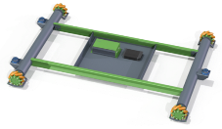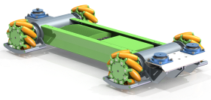
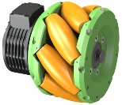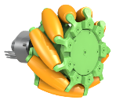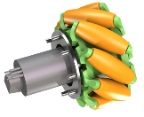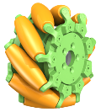

Pressekontakt
Markus Mayr
Produktmanager DONKEYmotion
imetron Gesellschaft für industrielle Mechatronik mbH
Stöckmatten 13
79224 Umkirch

Zentral: +49 7665 50 2 55 - 0
Durchwahl: +49 7665 50 2 55 – 23
Mobil: +49 163 8130 915
Telefax: +49 7665 50 2 55 - 25

Mail: m.mayr@imetron.de
Internet: www.donkey-motion.de

